## 问题1：

a:证明：

$$∵f在\left[a,b\right]连续可导，且x_{1},x_{2}∈[x_{1},x_{2}]$$

$$∴f_{min}≤f\left(x_{1}\right)≤f_{max}$$

$$同理：f_{min}≤f\left(x_{2}\right)≤f_{max}$$

$$∴f_{min}≤\frac{f\left(x_{1}\right)+f\left(x_{2}\right)}{2}≤f_{max}$$

$$不妨令k=\frac{f\left(x_{1}\right)+f\left(x_{2}\right)}{2},则k∈\left[f_{min},f_{max}\right],由：介值定理可得,∃ε∈\left[x_{1},x_{2}\right],使得f\left(ε\right)=k$$

$$命题得证$$

b:证明： $$∵f在\left[a,b\right]连续可导，且x_{1},x_{2}∈[x_{1},x_{2}]$$

$$∴f_{min}≤f\left(x_{1}\right)≤f_{max}$$

$$同理：f_{min}≤f\left(x_{2}\right)≤f_{max}$$

$$∵c_{1},c_{2}>0$$

$$∴\frac{c_{1}}{c_{1}+c_{2}}f_{min}≤\frac{c_{1}f\left(x_{1}\right)}{c_{1}+c_{2}}≤\frac{c_{1}}{c_{1}+c_{2}}f_{max}$$

$$同理有：\frac{c_{1}}{c_{1}+c_{2}}f_{min}≤\frac{c_{2}f\left(x_{2}\right)}{c_{1}+c_{2}}≤\frac{c_{1}}{c_{1}+c_{2}}f_{max}$$

$$∴f_{min}≤\frac{c_{1}f\left(x_{1}\right)+c_{2}f(x_{2})}{c_{1}+c_{2}}≤f_{max}$$

$$不妨令k=\frac{c_{1}f\left(x_{1}\right)+c_{2}f(x_{2})}{c_{1}+c_{2}}则k∈[f_{min},f_{max}],根据介值定理,∃ε∈\left[x_{1},x_{2}\right],使得f\left(ε\right)=k$$

$$命题得证$$

c:证明：



## 问题二：

a：

$$\left|f\left(x_{0}\right)-\tilde{f}\left(x_{0}\right)\right|=\left|f\left(x_{0}\right)-f\left(x_{0}+ε\right)\right|=|f^{1}(c)|ε$$

$$∵ε→0,c∈[x_{0},x_{0}+ε]$$

$$∴\left|f^{1}\left(c\right)\right|ε≈|f^{1}(x_{0})|ε$$

$$∴\frac{\left|f\left(x_{0}\right)-f\left(x_{0}+ε\right)\right|}{|f\left(x_{0}\right)|}≈|\frac{f^{1}\left(x_{0}\right)}{f\left(x_{0}\right)}|ε$$

b:

$$当f\left(x\right)=e^{x},x_{0}=1时，绝对误差范围$$

$$\left[\left|f^{1}\left(x_{0}\right)\right|ε,\left|f^{1}\left(x_{0}+ε\right)\right|ε\right]=[0.1359141×10^{-4},0.1359148×10^{-4}]$$

$$相对误差范围$$

$$\left[\left|\frac{f^{1}\left(x_{0}\right)}{f\left(x_{0}\right)}\right|ε,\left|\frac{f^{1}\left(x_{0}+ϵ\right)}{f\left(x_{0}+ε\right)}\right|ε\right]=[0.5000000×10^{-5},0.5000000×10^{-5}]$$

$$当f\left(x\right)=sinx,x_{0}=1时，绝对误差范围$$

$$\left[\left|f^{1}\left(x_{0}\right)\right|ε,\left|f^{1}\left(x_{0}+ε\right)\right|ε\right]=[0.4999238×10^{-5},0.4999238×10^{-5}]$$

$$相对误差$$

$$\left[\left|\frac{f^{1}\left(x_{0}\right)}{f\left(x_{0}\right)}\right|ε,\left|\frac{f^{1}\left(x_{0}+ϵ\right)}{f\left(x_{0}+ε\right)}\right|ε\right]=[0.2864484×10^{-3},0.2864498×10^{-3}]$$

c:

$$当f\left(x\right)=e^{x},x_{0}=10时，绝对误差范围$$

$$\left[\left|f^{1}\left(x_{0}\right)\right|ε,\left|f^{1}\left(x_{0}+ε\right)\right|ε\right]=\left[0.1101323,0.1101328\right]$$

$$相对误差范围$$

$$\left[\left|\frac{f^{1}\left(x_{0}\right)}{f\left(x_{0}\right)}\right|ε,\left|\frac{f^{1}\left(x_{0}+ϵ\right)}{f\left(x_{0}+ε\right)}\right|ε\right]=[0.500000×10^{-5},0.500000×10^{-5}]$$

$$当f\left(x\right)=sinx,x_{0}=10时，绝对误差范围$$

$$\left[\left|f^{1}\left(x_{0}\right)\right|ε,\left|f^{1}\left(x_{0}+ε\right)\right|ε\right]=[0.4924039×10^{-5},0.4924039×10^{-5}]$$

$$相对误差$$

$$\left[\left|\frac{f^{1}\left(x_{0}\right)}{f\left(x_{0}\right)}\right|ε,\left|\frac{f^{1}\left(x_{0}+ϵ\right)}{f\left(x_{0}+ε\right)}\right|ε\right]=[0.2835639×10^{-4},0.2835641×10^{-4}]$$

## 问题三：

a:

$$\frac{4}{5}+\frac{1}{3}=\frac{17}{15}$$

$$choping=0.113×10^{1}$$

$$相对误差=-0.294×10^{-2}$$

$$rounding=0.114×10^{1}$$

$$相对误差=0.588×10^{-2}$$

$$\left(\frac{1}{3}+\frac{3}{11}\right)-\frac{3}{20}=\frac{301}{660}$$

$$choping=0.456$$

$$相对误差=-0.132×10^{-3}$$

$$rounding=0.457$$

$$相对误差=0.205×10^{-2}$$

## 问题四：

证明：

a:

$$由已知条件可得：F\left(x\right)=c_{1}L_{1}+c_{2}L_{2}+c_{1}o\left(x^{α}\right)+c_{2}o\left(x^{β}\right)$$

$$又因为：γ=minmum\left\{α,β\right\}$$

$$所以：由高阶无穷小量性质可得F\left(x\right)=c_{1}L_{1}+c_{2}L_{2}+o\left(x^{γ}\right)$$

b:

$$由已知条件可得：G\left(x\right)=L_{1}+L_{2}+o\left(c_{1}x^{α}\right)+o\left(c_{2}x^{β}\right)$$

$$又因为：γ=minmum\left\{α,β\right\}$$

$$所以：由高阶无穷小量性质可得G\left(x\right)=L_{1}+L_{2}+o\left(x^{γ}\right)$$

## 问题5：

a:  for 

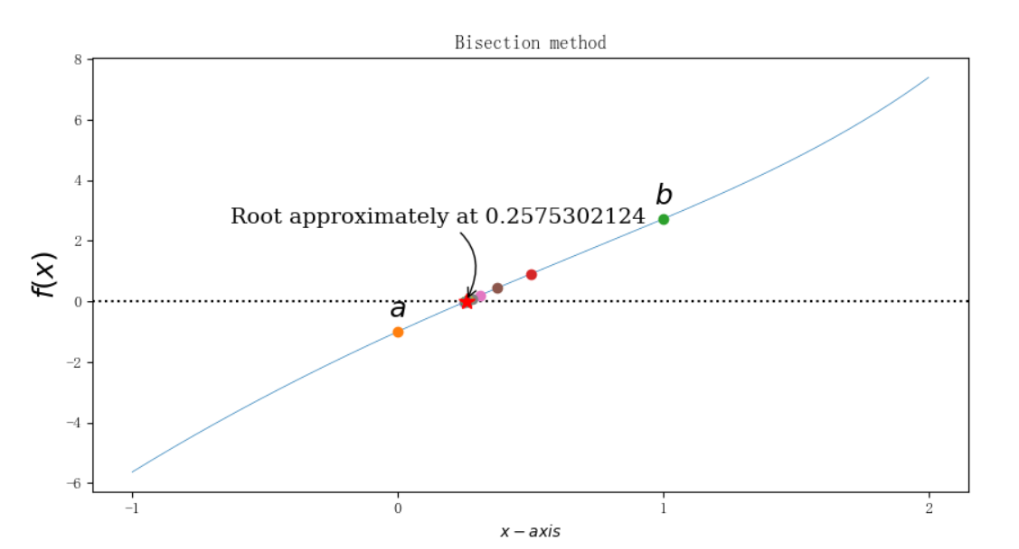

迭代18次：

[0.5, 0.25, 0.375, 0.3125, 0.28125, 0.265625, 0.2578125, 0.25390625, 0.255859375, 0.2568359375, 0.25732421875, 0.257568359375, 0.2574462890625, 0.25750732421875, 0.257537841796875, 0.2575225830078125, 0.25753021240234375]

b. for  and 

在没有根

在

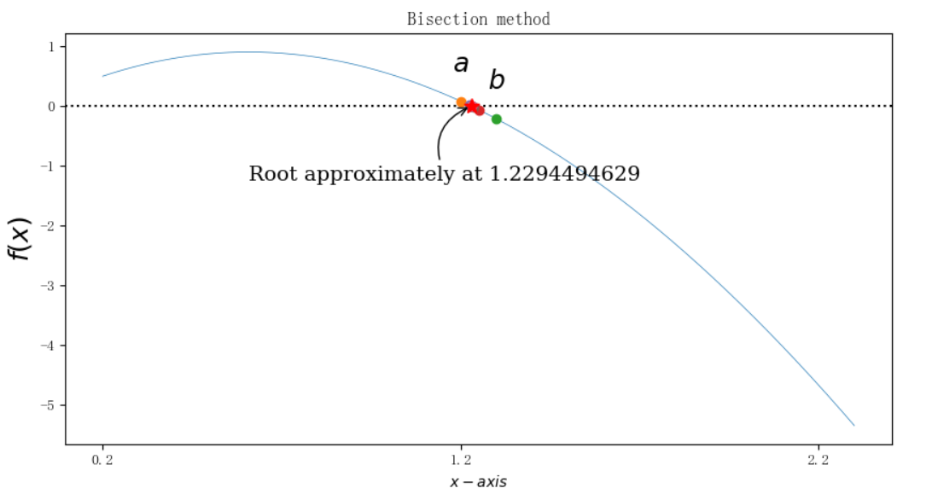

迭代15次

[1.25, 1.225, 1.2375, 1.2312500000000002, 1.2281250000000001, 1.2296875000000003, 1.22890625, 1.2292968750000002, 1.2294921875000002, 1.22939453125, 1.2294433593750003, 1.2294677734375004, 1.2294555664062503, 1.2294494628906252]

## 问题六：

1.  on [1, 2], use 

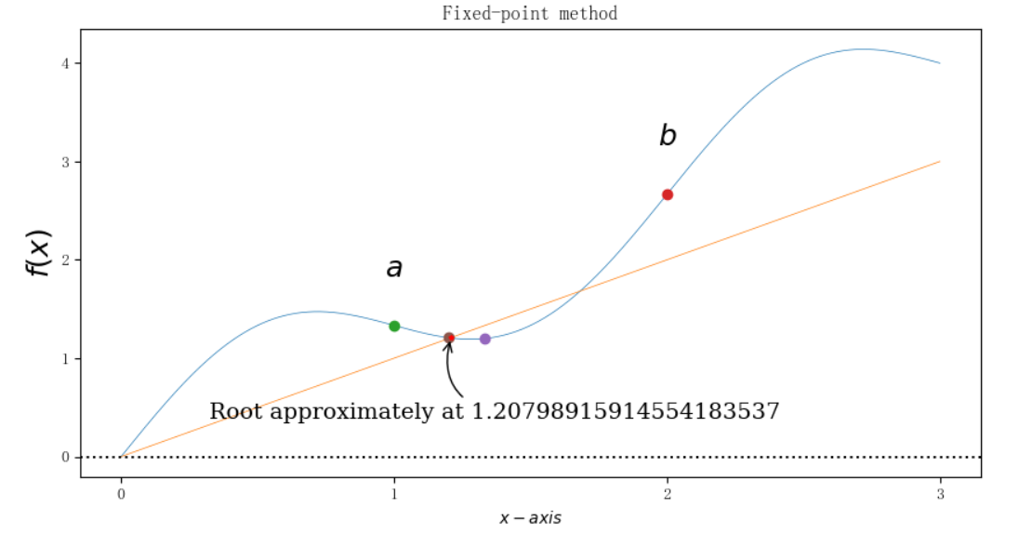

迭代3次：

[1.3333333333333335, 1.2004275085881522, 1.2079891591455418]

b. (令 $p_{0}=1,g\left(p\right)=\sqrt{\frac{e^{p}}{3}}$)

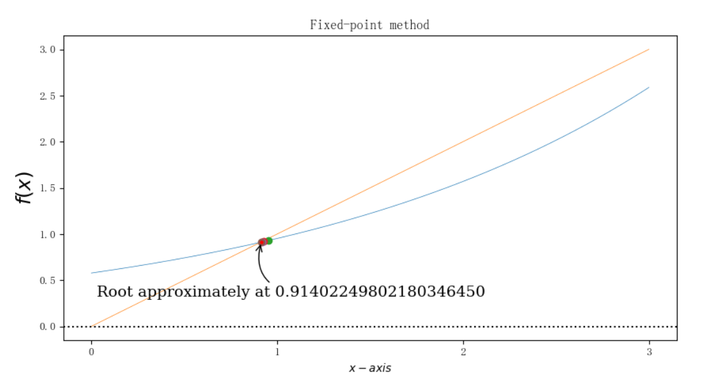

迭代4次

[0.9518896694573808, 0.9292650169866411, 0.918812102813262, 0.9140224980218035]

## 问题七：

证明：

$$g^{1}\left(p\right)>1,0<\left|p_{0}-p\right|<σ$$

$$如果：g^{1}\left(p\right)≥k>1,∀p∈\left[a,b\right]$$

$$\left|p_{n}-p\right|=\left|g^{}\left(p_{n-1}\right)-g^{}\left(p\right)\right|={|g}^{1}\left(∈\right)|×\left|p_{n-1}-p\right|>k|p_{n-1}-p|$$

$$所以\left|p_{n}-p\right|>k\left|p_{n-1}-p\right|>k^{2}\left|p_{n-2}-p\right|>k^{n}\left|p_{0}-p\right|$$

$$\lim_{n→∞}\left|p_{n}-p\right|>k^{n}\left|p_{0}-p\right|,所以不收敛$$